全国2006年1月高等教育自学考试
建筑结构试验试题
课程代码：02448
一、单项选择题（本大题共10小题，每小题2分，共20分）
在每小题列出的四个备选项中只有一个是符合题目要求的，请将其代码填写在题后的括号内。错选、多选或未选均无分。
1．当使用液压加载系统在试验台座上或现场进行试验时，必须配置各种( )，来承受液压加载器对结构加载时产生的反作用力。
A．加载装置 B．支承系统
C．测量系统 D．控制系统
2．正确和合理的( )对整个试验工作会有很大的好处，反之，不仅影响试验工作的顺利进行，甚至会导致整个试验的失败，严重的还会发生安全事故。
A．加载 B．理论计算
C．荷载设计 D．制作试件
3．惯性力加载法常用于结构动力试验中，由于荷载作用的方法不同，可分为冲击力加载和( )加载两种方法。
A．向心力 B．静压力
C．电磁力 D．离心力
4．下列各图中属于固定铰支座的是( )
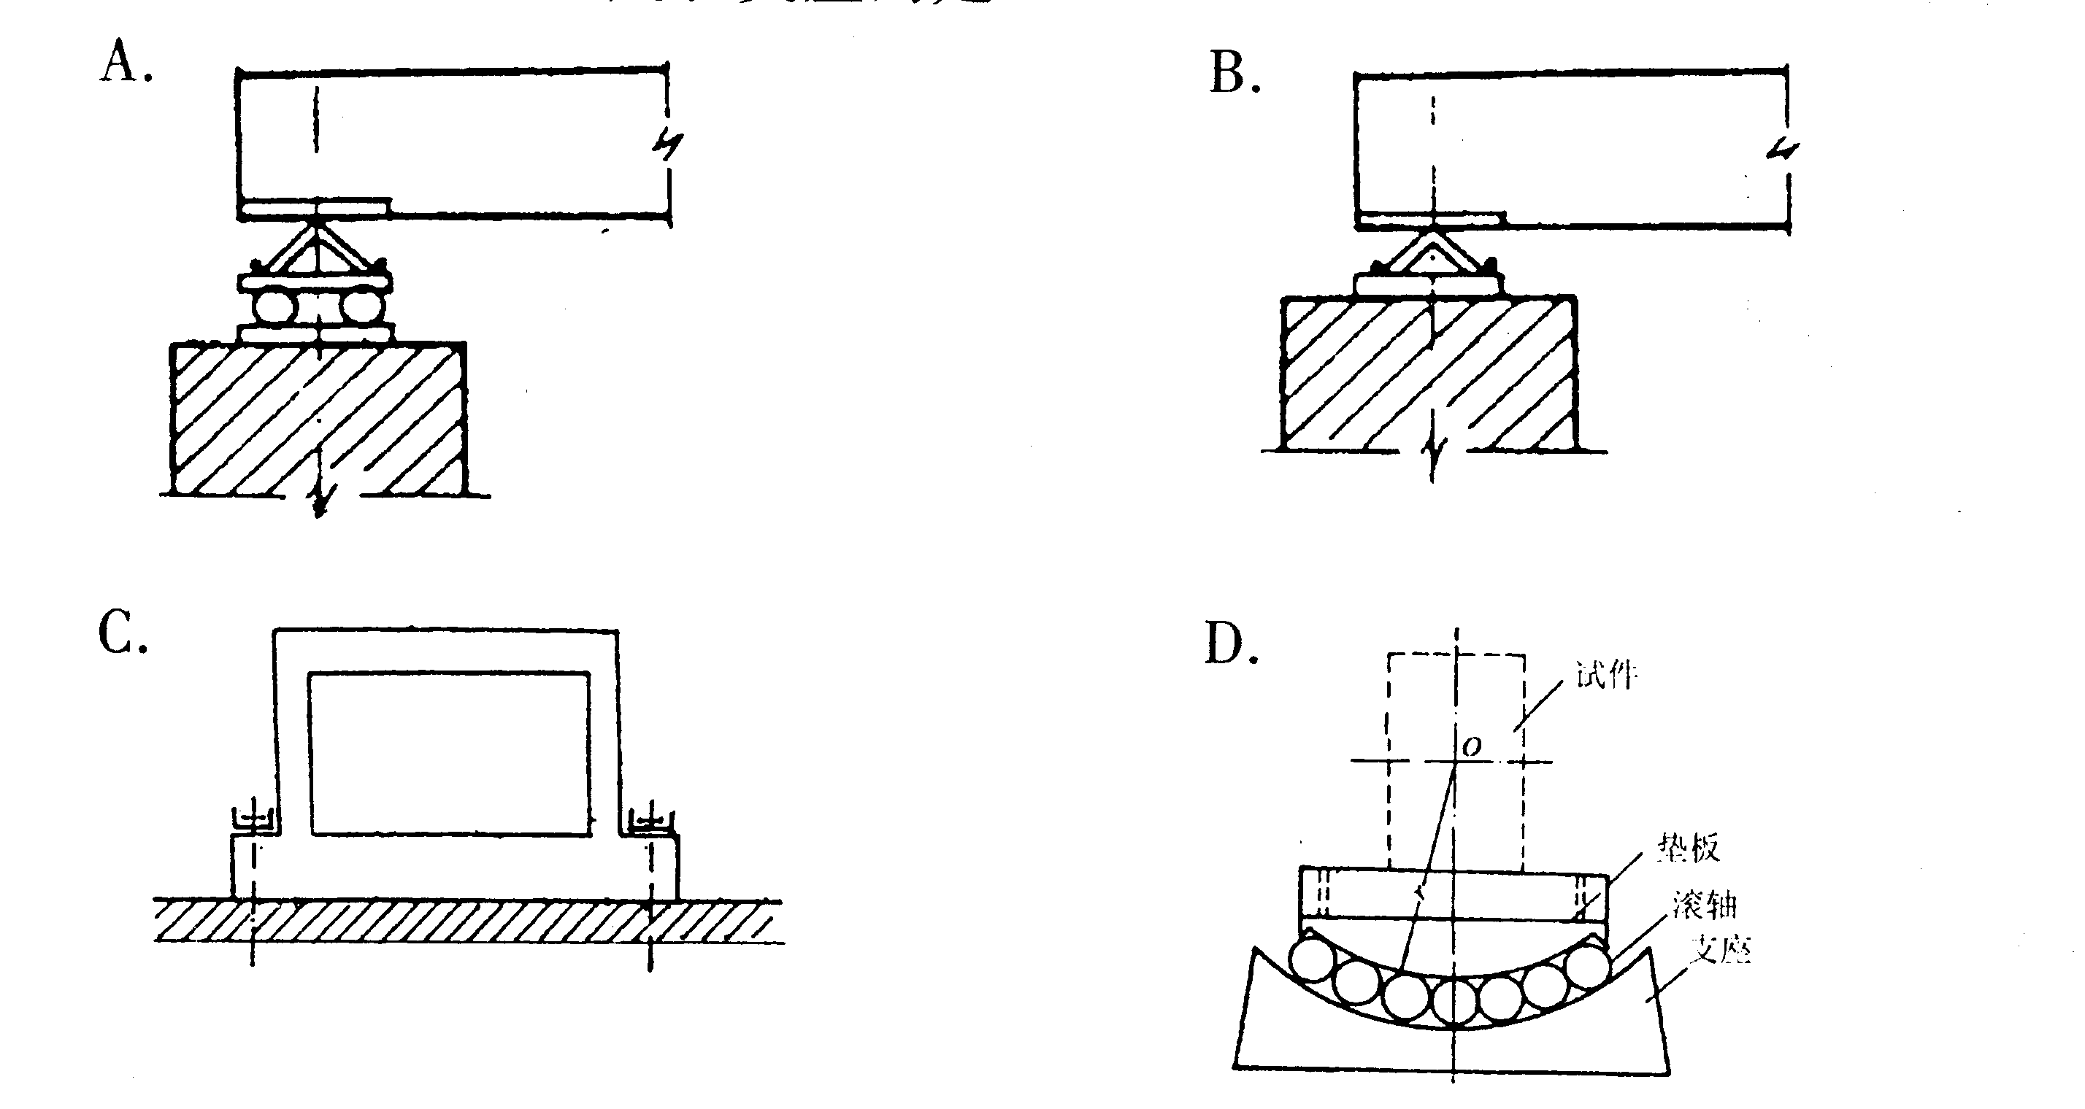

5．当用于测量非匀质材料的应变，或当应变测点较多时，应尽量采用_____，以避免各个应变测点之间的相互影响。( )
A．$\frac{1}{4}$电桥 B．半桥
C．$\frac{3}{4}$电桥 D．全桥
6．当对混凝土结构构件的刚度、裂缝宽度进行试验时，应确定正常使用_____的试验荷载值。( )
A．弹性状态 B．开裂状态
C．屈服状态 D．极限状态
7．对于混凝土结构试验，在达到使用状态短期试验荷载值以前，每级加载值不宜大于其荷载值的20%，在接近其使用状态短期试验荷载值后，每级加载值不宜大于其荷载值的( )
A．10% B．20%
C．30% D．40%
8．当试验初期加载位移很小时，拟动力试验中采用的位移传感器，宜采用小量程高灵敏度的传感器或改变位移传感器的标定值，提高( )
A．灵敏感 B．分辨率
C．稳定性 D．信噪比
9．混合加载是将变幅、等幅两种加载制度结合起来运用，下列各图符合上述要求的是( )

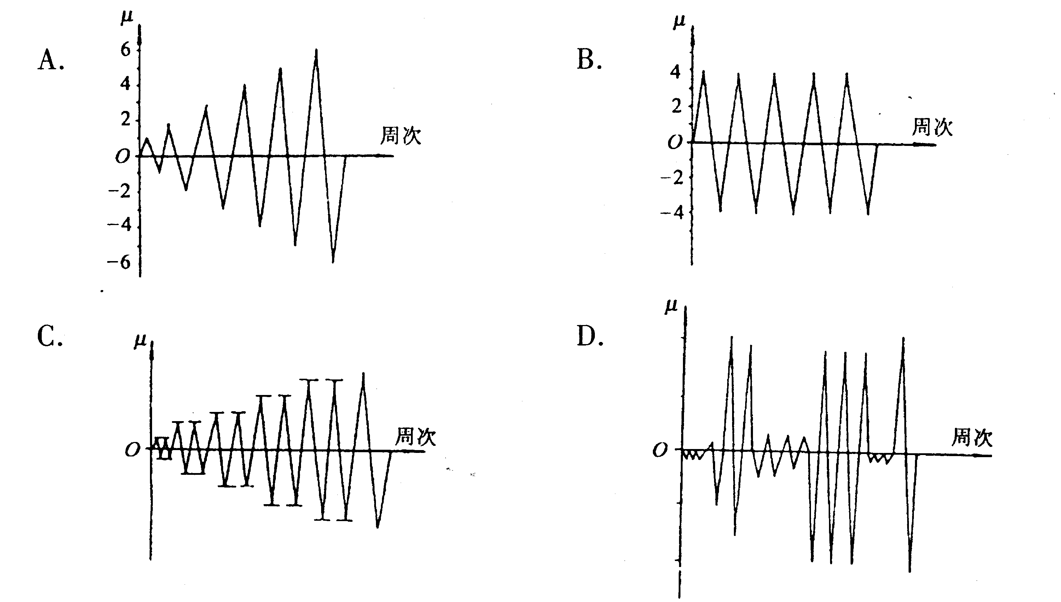

10．回弹值测量完毕后，应选择不少于构件的( )测区数在有代表性的位置上测量碳化深度值。
A．20% B．30%
C．40% D．50%
二、填空题（本大题共10小题，每空1分，共20分）
请在每小题的空格中填上正确答案。错填、不填均无分。
11．在结构设计的方案阶段进行初步探索比较或对设计理论计算方法进行探讨研究时，较多采用比原型结构小的__________。
12．刚度检验法是以30%～60%的设计荷载进行加载，测得结构__________和材料的__________与理论计算对比，如果符合得较好，可以承认试验结构和材料的可靠性。
13．在静力试验中常用的有普通工业用的_____液压加载器，还有专门为结构试验设计的__________的液压加载器。
14．离心力加载是根据__________产生的离心力对结构施加__________荷载。
15．电阻应变计的主要技术指标是__________、__________和__________。
16．电阻应变计中金属丝的灵敏系数，表示单位应变引起应变计的相对电阻变化。灵敏系数__________，单位应变引起的电阻变化也__________。
17．任何一个测点的布置都应该是有目的的，服从于__________的需要，而不应错误地为了追求__________而不切实际地盲目设置测点。
18．在进行低周反复加载试验时，当试验对象具有明确的__________时，一般都以__________的倍数为控制值。
19．在随机振动中，由于振动时间历程明显的是非周期函数，用__________的方法可知这种振动有连续的各种频率成分，且每种频率有它对应的__________，把它们的关系用图线表示，简称为功率谱密度函数。
20．超声检测混凝土内部的不密实区域或空洞的原理，是根据各测点的__________、__________或频率值的相对变化，确定异常测点的坐标位置，从而判定缺陷的范围。
三、名词解释题（本大题共5小题，每小题2分，共10分）
21．测量仪器最小分度值
22．整体结构的静力试验
23．结构动态参数
24．延性系数
25．钻芯法试验
四、简答题（本大题共8小题，每小题4分，共32分）
26．生产性结构试验一般常用于解决哪些问题?
27．结构试验中的液压加载系统由哪些部分组成?
28．使用电阻应变测量方法时，用补偿块如何消除温度变化产生的影响?
29．手持应变仪的工作原理是什么?
30．结构试验中减少材料误差的方法是什么?
31．结构试验中采用等效荷载时，应注意哪些问题?
32．建筑结构动力试验的内容有哪些?
33．用超声回弹法检测混凝土强度有什么优点?
五、设计与计算题（本大题共2小题，共18分）
34．(8分)某匀质矩形截面梁荷载和电阻应变计的布置如图所示，测量时采用半桥弯曲桥路，
其测量值为280με，(1)画出半桥弯曲桥路图；(2)计算梁上最大的弯曲应变。
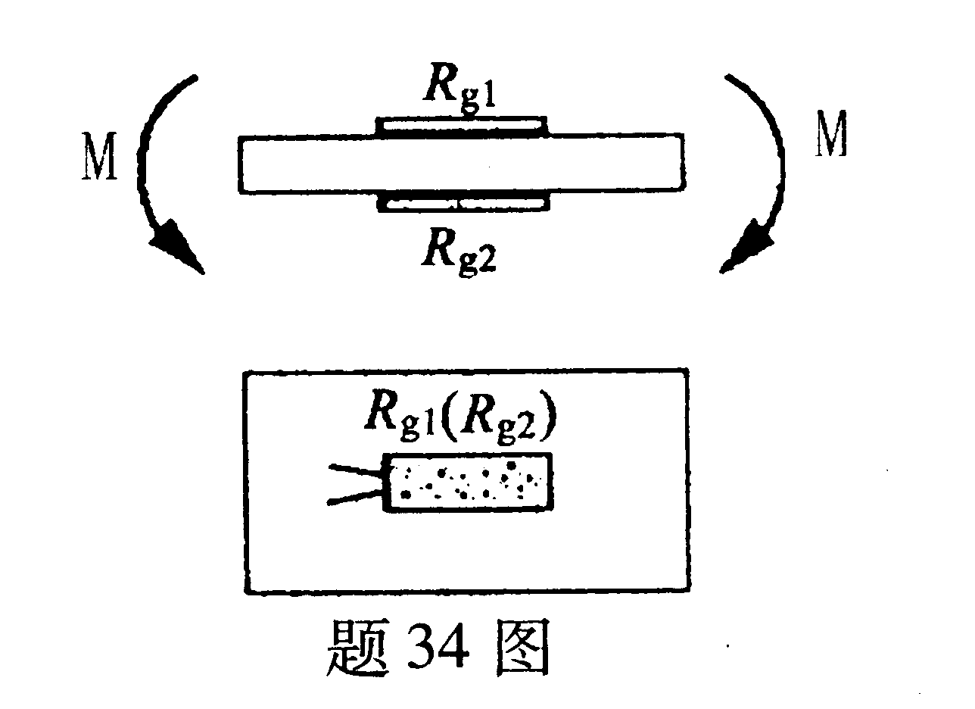

35．(10分)利用回弹法检测混凝土结构第4测区的混凝土强度时，该测区16个测点的回弹值分别为38、39、37、37、38、43、39、38、37、41、42、39、35、38、36、35。该测区平均碳化深度d_{m}=7mm。求该测区混凝土的强度$f_{\text{cu}}^{c}$。
(题中$f_{\text{cu}}^{c}$=A$R_{m}^{B}{\text{10}}^{{\text{cd}}_{m}}$，其中A=0.0250,B=2.0108,C=-0.0358,R_{m}为该测区平均回弹值)

